**ЦЕПЬ КРЕПЕЖНАЯ С КРЮКАМИ**

**ПАСПОРТ**

1. **Наименование изделия:**

***Цепь крепежная с крюками***

1. **Назначение:**

Цепи крепежные предназначены для крепления и транспортировки различных грузов во всех отраслях промышленности. Цепи крепежные представляют собой отрезки грузоподъемных цепей с крюками на концах.

1. **Комплектность единицы изделия:**

Цепь крепежная с крюками – 1 шт.

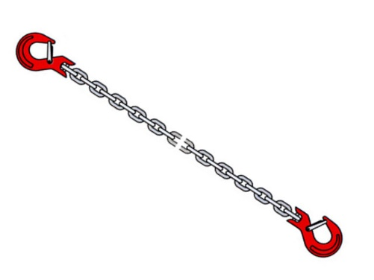

1. **Технические характеристики:**

Материал: сталь кл.пр.8

Рабочая нагрузка: _____

Допустимая нагрузка: ____

Разрушающая нагрузка: ______

Коэффициент запаса прочности: 2:1

Длина цепи с крюками – ____

Стандарт: DIN EN 12195-3

**5. Правила эксплуатации, браковки и меры безопасности:**

При вводе в эксплуатацию Цепи крепежные должны подвергаться полному техническому освидетельствованию. Использования цепей крепежных должно осуществляться в соответствии с требованиями «Правил устройства и безопасной эксплуатации грузоподъемных кранов (Приказ Ростехнадзора №533 от 12.11.2013 г.) и данного паспорта.

При эксплуатации изделия следует регулярно очищать от загрязнения и коррозии.

***Запрещается использовать цепи крепежные*** ***для страховки людей и поднятия грузов! Нельзя находиться под плохо закрепленным грузом, если есть вероятность его падения!***

В процессе эксплуатации цепи крепежные должны подвергаться визуальному осмотру каждый раз перед креплением груза.

Браковка цепей крепежных производится:

- при наличии трещин;

- при износе поверхности элементов или местных вмятинах, приводящих к уменьшению площади поперечного сечения на 10%;

- при наличии остаточных деформаций, приводящих к изменению первоначального размера элемента более, чем на 5%.

1. **Хранение и эксплуатация**

Цепи крепежные следует хранить в хорошо вентилируемых помещениях при температуре от -30 до +30 градусов Цельсия, с относительной влажностью воздуха не более 80%, располагая их на подставках.

Транспортирование упакованных цепей крепежных может производиться любыми видами транспорта в условиях, обеспечивающих их сохранность в соответствии с нормами и требованиями, изложенными в данном документе.

Температурный режим эксплуатации: от -40 до +200 градусов Цельсия.

1. **Гарантийные обязательства**

Производитель гарантирует соответствие технических характеристик изделия требованиям паспорта. Гарантия на изделие составляет 12 (двенадцать) месяцев с даты продажи при соблюдении правил хранения и использования. Гарантия не распространяется на дефекты и повреждения, появившиеся в следствие использования изделия не по назначению, воздействия на изделие химически агрессивных веществ, неправильного хранения, механических повреждений, использования изделия с нарушением правил эксплуатации.

1. **Производитель:**

ООО «Грузкомплект», ИНН 1001336615, Адрес: г. Петрозаводск, ул. Зайцева, д.67 стр.3, тел. (8142) 35-90-66, [info@gruzkomp.ru](mailto:info@gruzkomp.ru), [www.gruzkomp.ru](http://www.gruzkomp.ru)

Дата продажи: ***___________***